Årsplan for
Lundebygrenda barnehage 2026/2027

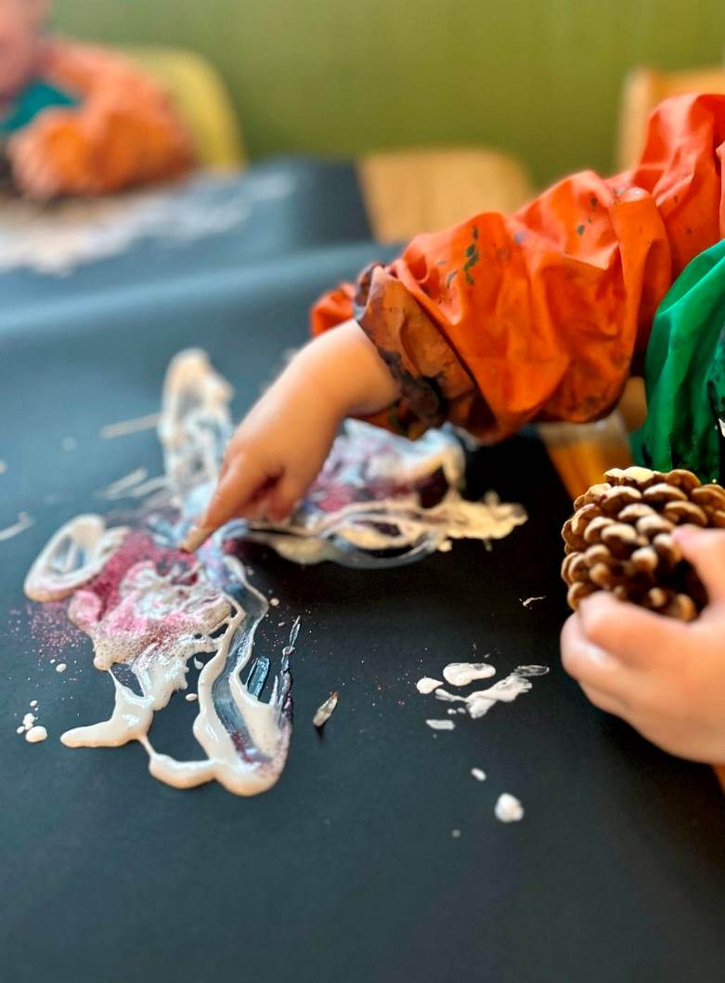

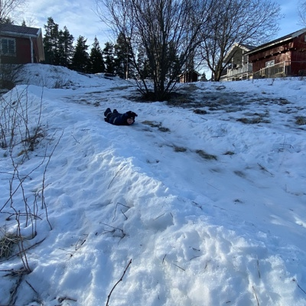



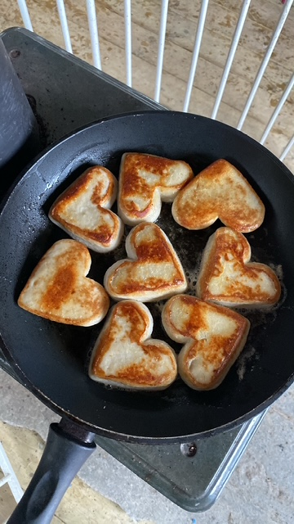

Tilvenning, Omsorg og trygghet
August er en måned med nye barn og foreldre, selv om i 2026/27 starter det kun søsken som kjenner barnehagen fra før gjennom levering og henting. Noen skal over på stor avdeling, med nye gruppesammensetninger, voksne og barn. Vi starter derfor alltid året med en rolig start for liten og stor. Hovedfokuset er trygghet, omsorg og bli kjent. Det blir forhåpentligvis masse utetid med god temperatur, hvor vi leker i sand og vann og masse fysisk aktivitet.

En trygg og god oppstart er viktig for at barn skal føle seg trygge og trives i barnehagen.
Sammen med foreldrene legger vi til rette for at hvert barn får en myk og tilpasset start.
Trygge relasjoner er nøkkelen – både mellom barn og voksne, og mellom barnehagen og hjemmet.
Når foresatte har tillit til barnehagen, gir det også barna trygghet.

Når barnet føler seg trygg, kan det begynne å utforske, leke og knytte nye vennskap. (Cos-sirkelen).
Vi ønsker å møte hvert barn med omsorg, respekt og forståelse, og samtidig hjelpe dem med å utvikle
empati og evnen til å vise omsorg for andre.

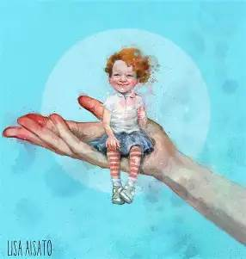

Barna skal oppleve å bli sett, respektet og at vi er sensitive for deres behov som trøst og et fang. Møte barna på følelsene de har der og da. Målet er at barna utvikler sin egen evne til å respektere, se og forstå andre mennesker, som skal gi en følelse av mestring, trygghet, samhodl og tillit. Barna skal lære og verdsette omsorgshandlinger som blir gitt, men også vise omsorgshandlinger for andre, ved å gi trøst og vise empati.

Alle barn er forskjellige, og derfor tilpasses tilvenningen alltid etter barnets behov.
e
Tvert i mot,

det er hundre som finns!

Dikt av Loris Malaguzzi.
Til norsk ved Kari Carlsen og Jan-Erik Sørenstuen
Et barn er laget av hundre.
Barnet har hundre språk
hundre hender
hundre tanker
hundre måter å tenke på
å leke og snakke på
Hundre alltid hundre
måter å lytte på
å undres på og like på
hundre lyster til å forundre seg og like
hundre lyster til å synge og forstå
hundre verdener å oppdage
hundre verdener å finne opp
hundre verdener
å drømme fram
Et barn har hundre språk
(og hundre hundre hundre til)
men frarøves nittini.
Skolen og kulturen
skiller hodet fra kroppen.
Vi ber barnet om:
å tenke uten hender
å handle uten hode
å lytte men ikke snakke
å forstå uten gleden ved
å henføres og overraskes
annet enn til påske og jul.
Man ber dem om:
å bare oppdage
den verden som allerede finns
og av alle hundre
frarøver man dem de nittini andre.
Man sier til dem:
at leken og arbeidet
virkeligheten og fantasien
vitenskapen og fantasteriet
himmelen og jorden
fornuften og drømmene
er hverandres motsetninger.
Vi sier til dem:
at det ikke finnes hundre.
Men barnet sier:
Tvert imot, det er jo hundre som finns!

August 2026

UKE | Mandag | Tirsdag | Onsdag | Torsdag | Fredag | Lør | Søn
31 |  |  |  |  |  | 1 | 2
32 | 3  Nytt barnehageår  VELKOMMEN  | 4  I august er tema: Tilvenning og  omsorg | 5 | 6 | 7 | 8 | 9
33 | 10 | 11 | 12 | 13  PLANDAG | 14  PLANDAG | 15 | 16
34 | 17 | 18 | 19 | 20 | 21 | 22 | 23
35/  36 | 24/31 | 25 | 26 | 27 | 28   | 29 | 30


September2026
VERDIORDENE VÅRE I REGGIO
- BLIR TIL
- SUBJEKT
- DELAKTIGHET
- ULIKHET
- POTENSIELL

VÅRE SATSNINGSOMRÅDER:
- PEDAGOGSIK DOKUMENTASJON
- ET INKLUDERENDE LEKE OG SRÅKMILJØ
- UTELIV
- MAT OG HELSE (YOBA)
- PROSJEKTERENDE ARBEID
- FORDYPNING I SMÅGRUPPER
- ULIKHET SOM VERDI
- DE 100 SPRÅK
- REGGIOS FILOSOFI OG SELMA

VÅRE TRADISJONER
- TORGDAG I BARNEHAGEN
- PROSJEKTDAG/m
SOMMERFEST
- PÅSKELUNSJ
- JULEBORD m/barna
- NISSEFEST

- SKI/AKE DAG

UKE | Mandag | Tirsdag | Onsdag | Torsdag | Fredag | Lør | Søn
36 |  | 1  Oppstart med  Grupper:  Kjøkken/utegruppe/  Atelie/rollelek/  Konstruksjon | 2 | 3 | 4 | 5 | 6
37 | 7 | 8 | 9 | 10  TORGDAG   | 11 | 12 | 13
38 | 14  BRANNVERNSUKE   | 15 | 16  Fotografering | 17 | 18 | 19 | 20
39 | 21 | 22 | 23 | 24 | 25 | 26 | 27
40 | 28 | 29 | 30  FORELDREMØTE  Velkommen til med-  virkning/informasjonmøte/  med valg. |  | 

LIVSMESTRING OG HELSE

Vi bruker SELMA for å fremme sosial -emosjonell uvikling og
livsmestring i barnehagen. De 5 kjerneverdiene er hentet fra
Rammeplanen for barnehagen.

SELMA står for:

- -samspill
- -engasjement
- -livsglede
- -mestring
- -anerkjennelse

Vi fordyper oss i de ulike verdiordene gjennom året og dokumenterer
med bilder og praksisfortellinger. (psykososialt barnehagemiljø)

Sammen med Reggios kjerneverdier skaper disse fundamentet for et
godt og trygt barnehagemiljø.

Personalet har fokus på et godt psykososialt barnehagemiljø hvor Selma
er en av flere tilnærminger.
(vi har utarbeidet et årshjul for et godt psykososialt barnehagemiljø som er vårt
arbeidsdokument), hvor vi kartlegger ila året med bla tilknytning, trivsel og utvikling.
At de voksne har et trygt og godt arbeidsmiljø, er ogås en viktig faktor som
skal speiles i barnegruppene. At vi trives og gleder oss til å møte barna
er en forutsetning for at barna skal få en god og trygg hverdag.

Vi skal fremstå som større, sterkere, og klokere og god (cos-sirkelen).
Oktober 2026


UKE | Mandag | Tirsdag | Onsdag | Torsdag | Fredag | Lør | Søn
40 |  |  |  | 1 | 2 | 3 | 4
41 | 5 | 6 | 7 | 8 | 9 | 10 | 11
42 | 12 | 13 | 14 | 15 | 16 | 17 | 18
43 | 19 | 20 | 21 | 22 | 23 | 24  FN-DAGEN   | 25  Sommertid slutt
44 | 26  KROPPEN MIN UKER | 27   | 28 | 29 | 30 | 31  Halloween
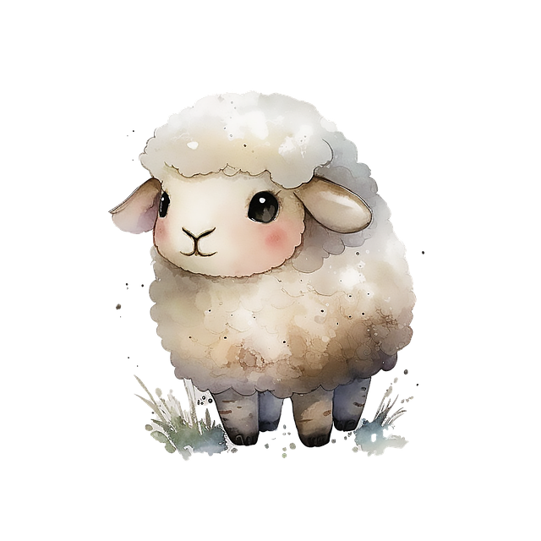

UTEGRUPPA
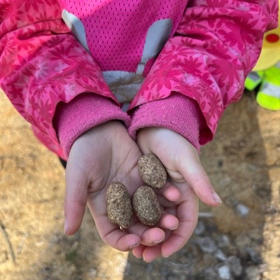
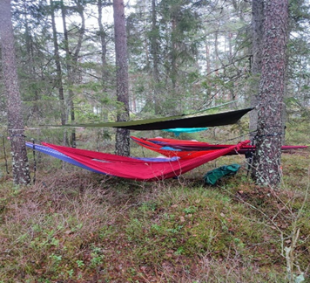
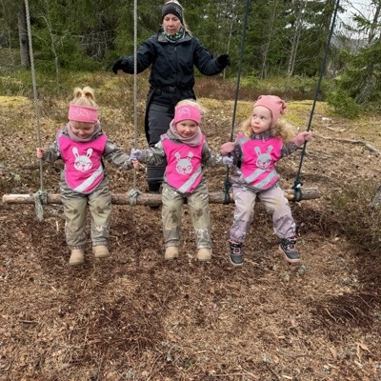
Vennskapshuska vår Hvem har bæsja? Sove ute er digg!
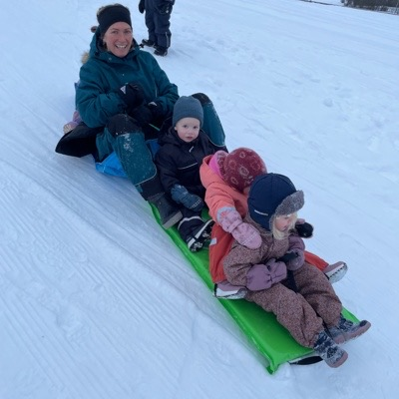
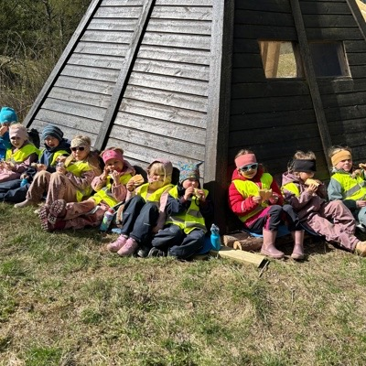
Akebakken vår Lavvon i skogen

Spesial pedagogisk arbeid og inkluderende praksis
Hvordan sikre alle barn et godt tilbud.

- Samarbeid med barnehagenes spesialpedagoger i kommunen som har hver sine oppvekstområder.
- Kunnskap om barn – fange opp og observere når vi er urolige.
- Ta i bruk Aurskog Høland modellen (tidlig innsats)
- Sørge for tidlig observasjon og samarbeid med andre instanser som ppt-barnevern-helsestasjon om vi er urolige for et barns utvikling/adferd.
- Være tidlig på ift samarbeid med foreldrene.
- Alltid ha -barnets beste som mål for oppfølging og samarbeid.
- Bruke ask- alternativ supplerende kommunikasjon- bilder og tegn til tale aktivt.
- Være lydhøre om det er noe barna ønsker å formidle til oss.
- Kroppen min uker – gi barna kunnskap om rett og galt.
- Psykososialt barnehagemiljø – følge barnehagens årshjul (ligger på barnehagens hjemmeside)


November 2026


UKE | Mandag | Tirsdag | Onsdag | Torsdag | Fredag | Lør | Søn
44 |  |  |  |  |  |  | 1  Allehelgens-dag
45 | 2  KROPPEN MIN UKE | 3 | 4 | 5   | 6 | 7 | 8  Farsdag
46 | 9 | 10 | 11  PLANDAG | 12 | 13 | 14 | 15
47 | 16 | 17 | 18 | 19 | 20 | 21 | 22
48/  49 | 23/30 | 24 | 25 | 26 | 27 | 28 | 29  1. søndag  i advent

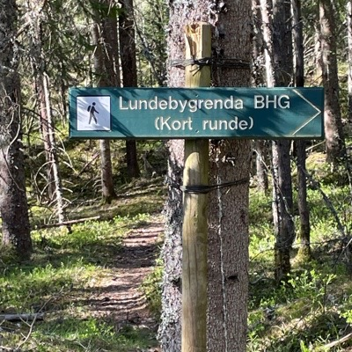



Lundebygrenda Barnehage 20 år i år

Lundebygrenda Barnehage startet opp i 2006, og fyller dermed hele 20 år i 2026.
Vi er organisert som en avdelingsbarnehage, som deler barna daglig opp i smågrupper.
Vi verdsetter friluftsliv og har en fin trelavvo i skogen like ved barnehagen. Hit går barna ukentlig
på tur.
I år har barnehagen kun 12 småbarn, og derfor har vi valgt å organisere barnehagen opp i en
Småbarnsavdeling med 4 voksne daglig – på Mattisborgen.
Det blir en ren storbarns avdeling bestående av aldersinndelte grupper på hovedhuset med til sammen 32 barn og 6 voksne. (VilleKulla- som er barnehagens skolestartere vil ha noen egne aktiviteter ila året).
Til sammen har barnehagen 44 barn og 10 ansatte for barnehageåret 2026/27.

Vi er en barnehage som er inspirert av Reggio Emilia filosofiens verdigrunnlag og arbeidsmåte.
Dette gjør at vi i år på hovedhuset, med de eldste barna ønsker å dele barnehagen opp i temarom,
hvor barna møter alt fra Kjøkkenpedagogikk, konstruksjonslek, yoba for barn, bibliotek, uteliv,
rollelek og ateliekultur.
Barnehagen vil ha en kjøkkengruppe som har tilholdssted på Cafe Hjerterom – hvor barna skal være deltakende i
alt av forberedelser til å lage mat, pådekking, måling og veiing og å lære mer om «fra jord til bord».

Dette er et prøveprosjekt som vi håper vil gagne både små og store ved å gi de masse inspirerende rom
og ulike aktiviteter (de hundre språk). Vi ønsker at barna som går hos oss skal bli kreative, utforskende og nysgjerrige.
Dette for å stimulere til å tenke selv, bli viktige stemmer i samfunnet og stå opp for seg selv som den de er.
(demokrati som verdi).

På Mattisborgen – småbarnsavdeling blir det tilvenning, omsorg og trygghet som preger mye den første tiden i barnehagen. De små trenger tid på både å bli kjent, bli trygge og komme inn i rutiner. Når denne fasen roer seg vil barna få faste turdager, prosjekter inspirert av deres interesser og utforskning.
Læring og Danning og progresjon

I Lundebygrenda barnehage skaper vi et stimulerende lekemiljø hvor barna får utforske, lære og mestre i sitt eget tempo. Nysgjerrighet, fri lek og bruk av åpne materialer som inviterer til transformasjon og kreativ utfoldelse. Vi er opptatt av progresjon ift ulike temaer og hva vi tilbyr barna. Fra småbarn til store barn skjer det en enorm utvikling som gjør at vi voksne må tilby barna ulike aktiviteter og tema som er i tråd med deres utvikling/interesser og styrker, hvor vi legger vekt på deres medvirkning. En bok om larven aldri mett på småbarn, kan vise seg som et prosjekt på detaljnivå på storbarna. Her brukes også digitale verktøy/bøker og aktiviteter for å støtte opp under, og materialer tilpasset deres nivå.

Gjennom smågrupper og prosjektarbeid – basert på barnas egne interesser – legger vi til rette for samspill, undring og felles læring. En prosjekterende arbeidsmåte, understøtter barnas utforskertrang/interesser/styrker/personlighet og læringskurve.

Inkludering, mangfold og respekt for ulikheter, og personalets styrker og kunnskap gir barna et rikt og mangfoldig læringsmiljø for å forske – sammen. «RP: I barnehagen skal barna oppleve et stimulerende miljø som støtter opp om deres lyst til å leke, utforske, lære og mestre. Barnehagen skal introdusere nye situasjoner, temaer, fenomener, materialer og redskaper som bidrar til en meningsfull samhandling.»

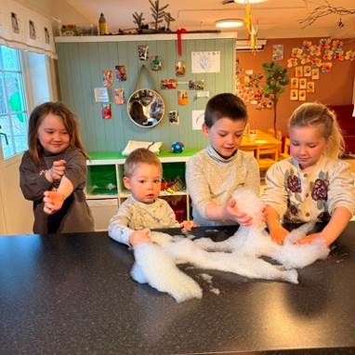
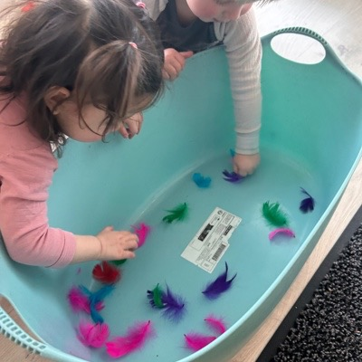
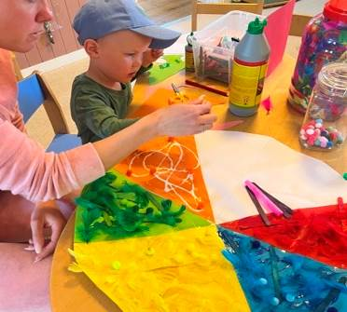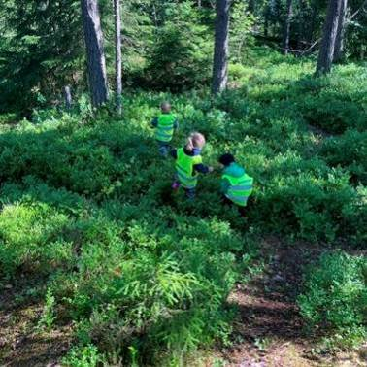

Pedagogisk dokumentasjon.

Pedagogisk dokumentasjon – vår tilnærming for å møte barnas prosjekter og prosesser.
Det betyr at vi kontinuerlig observerer, dokumenterer og reflekterer rundt hva barna viser interesse for.
I 2025/26 valgte vi å styrke kompetansen hos alle ansatte på dette området. Vi er inspirert av Reggio Emilia-filosofien, der alle som jobber i barnehagen er viktige pedagoger. Derfor er det viktig at vi utvikler oss sammen og lærer av hverandre.
Vi er en lærende organisasjon, der:

- Personalet har et felles språk og en felles forståelse for det pedagogiske arbeidet
- Vi er trygge på å jobbe med prosesser og prosjektarbeid
- Barns medvirkning er en naturlig og viktig del av hverdagen
- Vi sikrer at barna opplever progresjon og utvikling
- Vi tilrettelegger for utforskende og spennende læringsprosesser
- Legger til rette for - Småforskere som er nysgjerrige, utforskende, undrende og som deler av sin kunnskap og styrker.
Vi gleder oss til å dokumentere barnas utvikling og dele små og store øyeblikk med dere foreldre gjennom året.
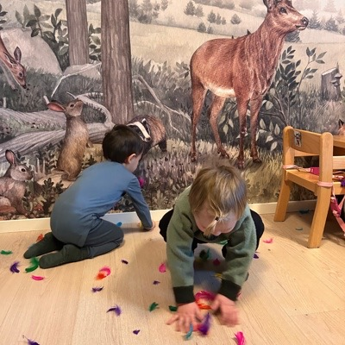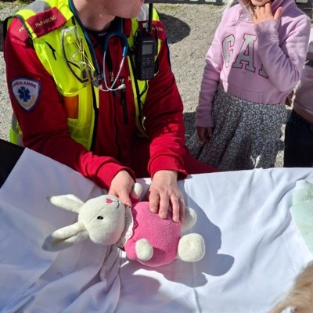

Desember 2026

UKE | Mandag | Tirsdag | Onsdag | Torsdag | Fredag | Lør | Søn
49 |  | 1  Glede &  Forventning   | 2 | 3 | 4    NISSEFEST | 5 | 6
50 | 7 | 8 | 9 | 10 | 11  LUCIAFEIRING | 12 | 13  Luciadagen
51 | 14 | 15 | 16 | 17  JULEBORD FOR BARNA   | 18 | 19 | 20
52 | 21 | 22 | 23 | 24  Julaften | 25  1. juledag | 26  2. juledag | 27
53 | 28 | 29 | 30 | 31  Nyttårsaften

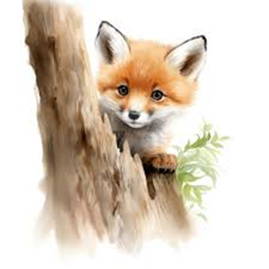
Bærekraftig utvikling omfatter natur, økonomi og sosiale forhold og er en
forutsetning for å ta vare på livet på jorden slik vi kjenner den.
De tre pedagogene; rommet, den voksne og barnet, som gjensidig avhengig av hverandre.

Praktisk betydning:
Sortere søppel
Bruke mindre papir-plast.
Gjenbruk av
Materialer.
Bruk av
naturmaterialer.

Bærekraftige relasjoner:
Robusthet, omsorg for hverandre og omgivelsene.

BÆREKRAFTIG UTVIKLING I
LUNDEBYGRENDA

Utvikle en gryende forståelse av seg selv som en del av en større sammenheng.
Være medansvarlig for naturen og en felles verden.

Barn skal lære å ta vare på seg selv, hverandre og naturen.

Bhg skal fremme verdier, holdninger, og praksis for et mer bærekraftig samfunn

Januar 2027


UKE | Mandag | Tirsdag | Onsdag | Torsdag | Fredag | Lør | Søn
53 |  |  |  |  | 1  Nyttårsdag | 2 | 3
1 | 4  PLANDAG I BHG | 5 | 6 | 7 | 8 | 9 | 10
2 | 11 | 12 | 13 | 14 | 15 | 16 | 17
3 | 18 | 19 | 20 | 21 | 22 | 23 | 24
4 | 25 | 26 | 27 | 28 | 29 | 30 | 31

Lek og læring
"Leken skal ha en sentral plass i barnehagen, og lekens egenverdi skal anerkjennes. Barnehagen skal gi gode vilkår for lek, vennskap og barnas egen kultur. Barnehagen skal bidra til at alle barn kan oppleve glede, humor, spenning og engasjement gjennom lek - alene og sammen med andre”
- Barnehagen skal ivareta barnas behov for lek. Leken stimulerer ulike sider av barns utvikling, som språk, motorikk og sosial tilnærming. Leken utvikler kreativiteten og evnen til å løse verdens mysterier. Leken gjenspeiler erfaringer og historier barna har følt og erfart. Gjennom lek og eksperimentering lærer barna om seg selv og de andre.
- Hos oss har vi fokus på å dele barna inn i små grupper, for å sikre at alle barn blir sett, hørt og lyttet til (subjekt). De skal føle tilhørighet og trygghet til å vise sine ulike personligheter (ulikhet som verdi). Barns lek skjer på deres premisser, men det er viktig at voksne er til stede for å tilføre, støtte, veilede og undre seg sammen med barna. I leken skjer progresjon fra småbarn hvor barna leker alene, til rolleleken og til mer styrte lekeaktiviteter.


- Skogen er vår nærmeste nabo og vi bruker den så ofte vi kan. Skogen er i stadig endring, og det er alltid spennende å se hva som møter oss til de ulike årstider. Det finnes lekematerialer av alle slag og nok til alle, der bare kreativiteten setter grenser. Skogen er den perfekte lekeplass, den har utfordringer til alle uansett alder.

Gjennom Leken tilegner barna seg ny kunnskap og en følelse av tilhørighet- SAMMEN.



Februar 2027


UKE | Mandag | Tirsdag | Onsdag | Torsdag | Fredag | Lør | Søn
5 | 1 | 2 | 3 | 4 | 5 | 6  SAMENES  NASJONAL  DAG | 7  Fastelavn
6 | 8  KARNEVALGSUKE | 9 | 10 | 11 | 12  KARNEVALSFEST   | 13 | 14  Morsdag  Valentins-dagen
7 | 15 | 16 | 17 | 18 | 19 | 20 | 21
8 | 22  VINTERFERIEUKE | 23 | 24 | 25 | 26 | 27 | 28

Foreldrenes medvirkning

- På foreldremøte på høsten ønsker vi at foreldrene skal møtes i smågrupper og utveksle erfaringer og bli kjent på tvers. Vi lager temaer de kan diskutere og dele rundt.

- Barnehagens samarbeidsutvalg er valgt av foreldrene. De skal ta opp saker som er kommer inn fra foreldrene, og andre saker som omhandler barnehagens drift og pedagogiske plattform. Samarbeidsutvalget godkjenner årsplanen, som er barnehagens arbeidsdokument.

- Vårens foreldremøte er et temamøte hvor foreldre kan komme med ønsker til tema til fordypning.

- Vi har ulike komiteer som sørger for dugnad, fest og andre tradisjoner vi har i barnehagen. De kan medvirke i form av ulike prosjekter hvor de kan komme med sine ønsker og evalueringer.

- Gjennom en årlig dugnad møtes foreldre og barn, og er med på å skape rom både ute og inne ut ifra barnas prosjekter og interesser.

- Annenhvert år har vi en foreldreundersøkelse hvor foreldre har mulighet for å medvirke/og komme med sine synspunkter. Ellers er vi alltid åpne for tilbakemeldinger ris/ros i løpet av barnehagehverdagen.

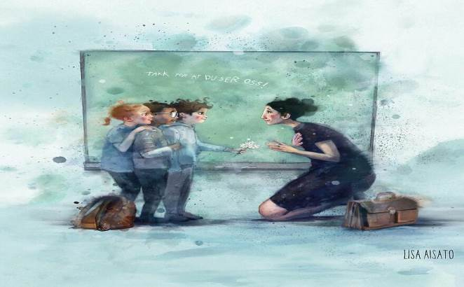
Mars 2027


UKE | Mandag | Tirsdag | Onsdag | Torsdag | Fredag | Lør | Søn
9 | 1 | 2 | 3 | 4 | 5 | 6 | 7
10 | 8 | 9  BARNEHAGEDAGEN | 10 | 11 | 12 | 13 | 14
11 | 15 | 16 | 17 | 18 | 19 | 20 | 21  Palme-  søndag  ROCKESOKK  DAGEN
12 | 22 | 23 | 24  BHG STENGT FREM TIL 30/3 | 25  Skjærtorsdag | 26  Langfredag | 27  Påskeaften | 28  1. påskedag  Sommertid start
13 | 29  2. påskedag | 30 | 31
Barns medvirkning
At barnas stemme blir lyttet til og tatt på alvor i det daglige fellesskapet.

- Ved å dele barna i smågrupper a 5-6 barn daglig kommer hver stemme og personalighet tydeligere frem.
- Lyttende pedagogikk - Lytte til barnas ønsker, behov og interesser
- Sørge for mangfold både i materialer/temaer og aktiviteter.
- Voksne som er delaktige i leken.
- Barna er medvirkende i hvem de vil leke med og hva de vil leke og gjøre av ulike aktiviteter ila dagen.
- Gjennom refleksjon og samtale - Ta tak i barnas innspill og interesser med videre i det pedagogiske arbeidet (pedagogiske dokumentasjon som arbeidsmåte)
- Ta hensyn til og tilrettelegge for hvile ila dagen. Gjennom hvilestund og yoba for barn.


Prosjekt – fugler på Mattisborgen Scenen inne på VilleKulla brukes flittig.

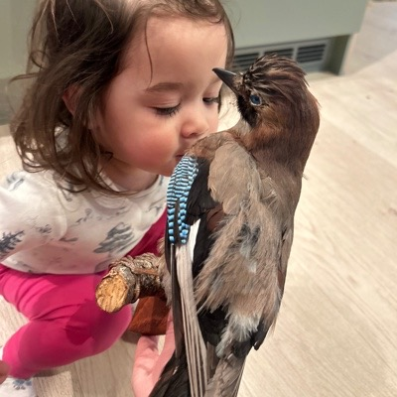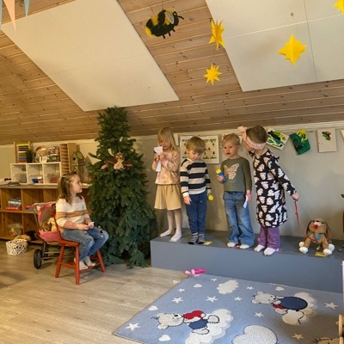

April 2027

UKE | Mandag | Tirsdag | Onsdag | Torsdag | Fredag | Lør | Søn
13 |  |  |  | 1 | 2 | 3 | 4
14 | 5 | 6 | 7 | 8 | 9 | 10 | 11
15 | 12 | 13 | 14 | 15  FORELDREMØTE  MED  TEMA | 16 | 17 | 18
16 | 19 | 20 | 21 | 22 | 23 | 24  DUGNAD  I  BHG | 25
17 | 26  KROPPEN MIN UKER | 27 | 28 | 29 | 30

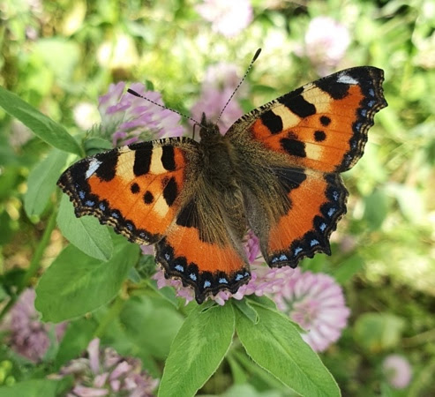
Forrige uke fant vi sommerfugl larver i barnehagen Vi måtte lete en liten stund imellom gress og blomster så plutselig fikk vi øye på noen på brenneslen Disse tok vi med oss inn, og barna har vært veldig nysgjerrige og engasjerte. De har pyntet og ordnet så fint inni nettet til dem Vi har matet de med brennesle og de spiser masse, de vokser fort og bæsjer myyye I løpet av helga har larvene laget seg hver sin puppe. Nå er vi superspente på hvor lang tid det tar før vi har sommerfugler på VillekullaVi har lurt litt på hvilke sommerfugler som gjemmer seg inni puppen. Vi har lest litt i boka «Barnas bok om småkryp», og vi lurer på om det kan være Neslesommerfugl, det blir spennende å følge med videre. (et eksempel på pedagogisk dokumentasjon).

MAI 2027

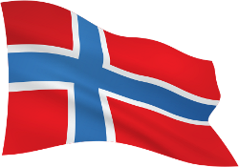
UKE | Mandag | Tirsdag | Onsdag | Torsdag | Fredag | Lør | Søn
17 |  |  |  |  |  | 1  Offentlig  høytidsdag | 2
18 | 3  KROPPEN MIN  UKER | 4 | 5 | 6  Kristi himmelfartsdag | 7 PLANDAG | 8 | 9
19 | 10 | 11 | 12 | 13 | 14  VI FEIRER NASJONALDAGEN (LITT PÅ FORHÅND) | 15 | 16  1. pinsedag
20 | 17  Grunnlovsdag  2. pinsedag | 18 | 19 | 20 | 21 | 22 | 23
21/  22 | 24/31 | 25 | 26 | 27 | 28 | 29 | 30

Barnehagens fagområder
Rammeplanen for barnehager er barnehagens arbeidsdokument, og planen
viser hvilke 7 fagområder barna skal møte i sin hverdag.

- Kommunikasjon, språk og tekst (satsningsområde m/recomp i år)
- Kropp, bevegelse, mat og helse (kjøkkengruppa/Yoba/kroppen min uker)
- Kunst, kultur og kreativitet (Ateliekultur/materialene)
- Natur, miljø og teknologi (Utegruppe med ulike temaer/aktiviteter)
- Antall, rom og form (Konstrukssjons og materialrommet/kjøkkenpedagogikk)

- Etikk, religion og filosofi (gjennom lek og undring)
- Nærmiljø og samfunn (vi besøker nærmiljøet/VilleKulla årlig Oslo tur)

Barna utvikler sosial kompetanse gjennom lek, bevegelse og kreativitet, og språket er en naturlig del av hverdagen.
Vi anerkjenner de «100 språkene» og gir rom for barns ulike uttrykksformer. I år vil vi samarbeide med Oslo Mat gjennom recomp – hvor vi vil fordype oss i et inkluderende språk og lekemiljø.
Barnehagen er et lite samfunn der vi bruker både nærmiljø og naturen aktivt – med turer til Løken,
samarbeid med nabo-barnehager og utforskning av nærmiljøet.

Gjennom lek, uteliv, bøker og hverdagsaktiviteter møter barna fagområdene på en engasjerende måte.
Vi har fokus på sunn mat med ukesmeny, og prosjekter som «kroppen min»-uker styrker barnas forståelse for kropp og helse.

Etiske refleksjoner, fokus på følser og bruk av digitale verktøy er integrert i vår praksis. Vi lar barnas interesser styre prosjektene, og sikrer at alle fagområder dekkes gjennom lek, turer, prosjekter og sosialt samspill. Fagområdene går ofte i hverandre gjennom daglige aktiviteter, samtaler/undringer og utforskning.

Juni 2027


UKE | Mandag | Tirsdag | Onsdag | Torsdag | Fredag | Lør | Søn
22 | SOMMER  SOMMER  SOMMER | 1 | 2 | 3  SOMMERAVSLUTNING/  PROSJEKTFREMVISNING | 4 | 5 | 6
23 | 7 | 8 | 9 | 10 | 11 | 12 | 13
24 | 14 | 15 | 16 | 17 | 18 | 19 | 20
25 | 21  Sommersolverv | 22 | 23 | 24    Midtsommer | 25 | 26 | 27
26 | 28 | 29 | 30

OVERGANG BARNEHAGE-SKOLE

- På våren arrangerer skolen bli kjent dager hvor foreldrene følger barnet.
- Vi har et eget foreldremøte barnehage-skole med diverse informasjon.
- Spesialpedagogen i vårt oppvekstområde kjenner barna, og er med de første ukene på skolen, som en
trygg brikke for barna.
- Ved behov avholdes overgangssamtaler i forkant av skolestart.
- Vi bruker våren på skoleforberedende aktiviteter som selvstendighet, ask, rutiner/som dagtavle, turtaking, lek med tall og bokstaver.

Vi samtaler om hva som skal skje etter sommeren, og nyter siste tiden i barnehagen med masse utelek.


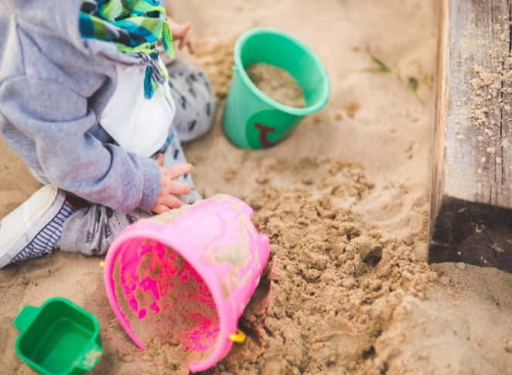

Lykke til på skolevei
Juli 2027


UKE | Mandag | Tirsdag | Onsdag | Torsdag | Fredag | Lør | Søn
26 |  |  | GOD GOD  SOMMER SMÅ OG    STORE. | 1 | 2 | 3 | 4
27 | 5 | 6 | 7 | 8 | 9 | 10 | 11
28 | 12  BARNEHAGEN  SOMMERSTENGT I  3 UKER. | 13 | 14 | 15 | 16 | 17 | 18
29 | 19 | 20 | 21 | 22 | 23 | 24 | 25
30 | 26 | 27 | 28 | 29  Olsokdagen | 30 | 31  Snart  Starter et  Nytt barnehage  År.

